RIWAYAT HIDUP
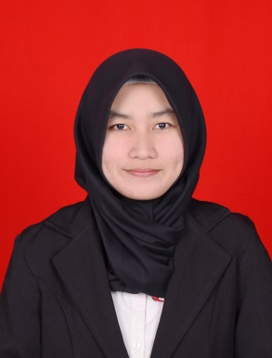
Nurikhwani, lahir di Bellaboritta Desa Bulusibatang Kecamatan Bontoramba Kabupaten Jeneponto tepatnya pada tanggal 25 Juli 1996 merupakan anak pertama dari tiga bersaudara oleh pasangan Bapak Abdul Muttalib (Alm) dan Ibu Halinda. Penulis memasuki jenjang taman kanak-kanak (TK) pada tahun 2001 tepatnya di taman kanak-kanak Aisia Barobbo, tamat pada tahun 2002. Melanjutkan pendidikan dasar (SD) pada tahun 2002 tepatnya di SDN No.28 Barobbo dan tamat pada tahun 2008. Peneliti melanjutkan pendidikan di MTS Pondok pesantren Abnaul Amir tahun 2008 dan tamat pada tahun 2011. Kemudian melanjutkan ke SMAN 1 Tamalatea tahun 2011 dan tamat pada tahun 2014. Setelah selesai pada jenjang menengah atas pada tahun 2014, penulis melanjutkan kuliah ke Universitas Negeri Makassar (UNM) pada Fakultas Ilmu Pendidikan, Jurusan Pendidikan Guru Sekolah Dasar (PGSD) dengan strata satu (SI) sampai sekarang (2018).

